**Construction d’un patron d’une pyramide**

**Exercice 1 :**

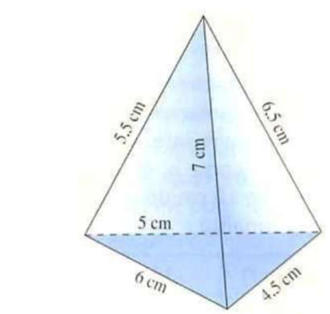A vous de fabriquer un patron de la pyramide représentée ci-contre en perspective cavalière :

**Exercice 2 :**

Construire le patron d’un pyramide régulière dont la base est un carré de côté 6 cm et dont les faces latérales sont des triangles isocèles de côtés égaux 5 cm.